Перечень индивидуальных образовательных достижений
Ковригина Егора Алексеевича

№ п/п | Вид образовательных достижений | Описание индивидуальных образовательных достижений | Подтверждение уровня (факта) индивидуальных образовательных достижений | Самооценка образовательных достижений (индекс ИОД) | Примечания
1 | 2 | 3 | 4 | 5 | 6
Достижения в освоении основной образовательной программы
(образовательная активность)
1 | Уровень успеваемости за весь период обучения |  | Ведомость промежуточной аттестации ПА-1 | СБу=4,5 балла | СБу=204/45=4,5 балла, где  204– сумма оценок за экзамены  45 - количество оценок за экзамены
2 | Написание курсовой работы за 1 курс по дисциплине ТГП | Тема: Републиканская форма правления и ее особенности | Оригинал курсовой и рецензия прилагается |  | Приложение №3
3 | Написание курсовой работы за 3 семестр по дисциплине КПРФ | Тема: Статус Совета Федерации и его полномочия | Оригинал курсовой и рецензия прилагается |  | Приложение №4
4 | Написание курсовой работы за 4 семестр по дисциплине УП | Тема: Понятие и значение Объективной стороны преступления | Оригинал курсовой и рецензия прилагается |  | Приложение №7
5 | Написание курсовой работы за 5 семестр по дисциплине ГП | Тема: Возмещение вреда, причиненного осужденным, содержащимся в местах лишения свободы | Оригинал курсовой и рецензия прилагается |  | Приложение №8
6 | Написание курсовой работы за 6 семестр по дисциплине УИП | Тема: Особенности отбывания наказания в виде лишения свободы в СИЗО | Оригинал курсовой и рецензия прилагается |  | Приложение №9
7 | Написание курсовой работы за 7 семестр по дисциплине УПП | Тема: Следователь как участник уголовного судопроизводства | Оригинал курсовой и рецензия прилагается |  | Приложение №10
 | Написание курсовой работы за 8 семестр по дисциплине Криминалистика | Тема: крим хар-ка побегов | Оригинал курсовой и рецензия прилагается | Kovrigin_E_A_Kriminalisticheskaya_kharakteristika_pobegov_Pechat.docx
 | Написание курсовой работы за 8 семестр по дисциплине ПРиОН | Тема: планирование надзора в ИУ и ВК | Оригинал курсовой и рецензия прилагается | Kovrigin_E_A_Planirovanie_nadzora_v_IU_i_VK.docx
 | Написание курсовой работы за 8 семестр по дисциплине ПРиОР | Тема: Раздельное содержание | Оригинал курсовой и рецензия прилагается | Kovrigin_E_A_Razdelnoe_soderzhanie_osuzhdennykh_kak_odin_iz_elementov_organizatsii_rezhima_v_IU_3.docx
 |  |  |  | 4,6

Достижения в
Общественной жизни (социальная активность)

1 | Участие в турнире на приз генерал-майора Качаева (Стрельба из ПМ) | Входил в сборную курса |  | Заявка на участие |  | 0,5 | Приложение №1
2 | Участие в первенстве факультета по мини-футболу | Входил в сборную взвода |  | Заявка на участие |  | 0,5 | Приложение №2
3 | Участие в научном кружке по гражданскому праву | Слушатель |  |  |  | 0,5 балла | Приложение №5
4 | Научный кружок по УП | Слушатель |  |  |  | 0,5 балла | Приложение №6
5 | Научный кружок по Налоговому праву | Слушатель |  |  |  | 0,5 балла | Приложение №7
 | Научный кружок Уис и частное право | Слушатель |  |  |  | 0,5 | Приложение № 10
Индекс ИОД по освоению основной образовательной программы |  |  | 7,8 балла

Приложение №1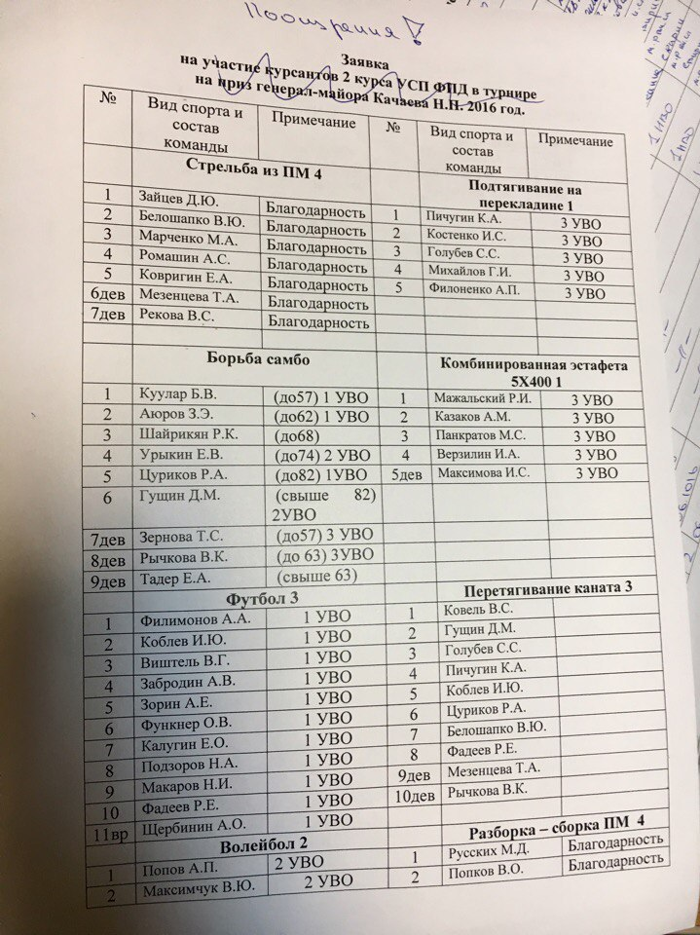
Приложение №2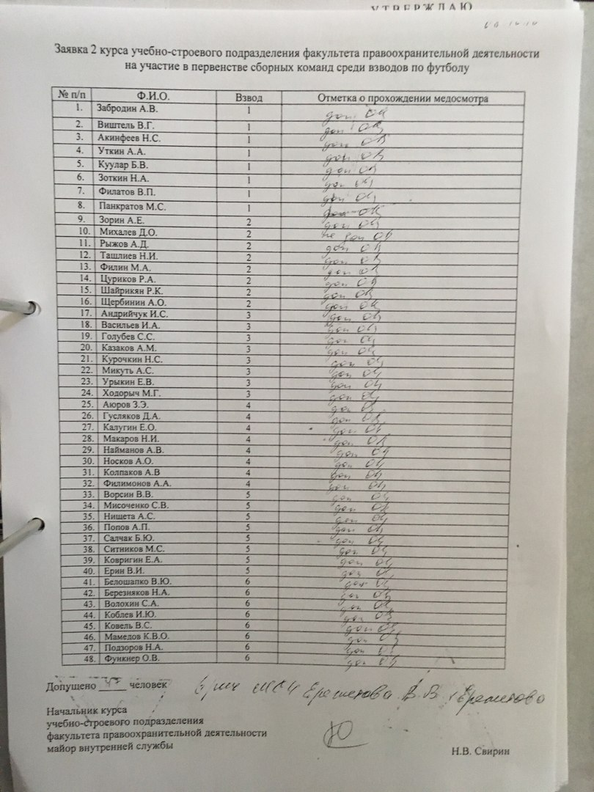
Приложение №3
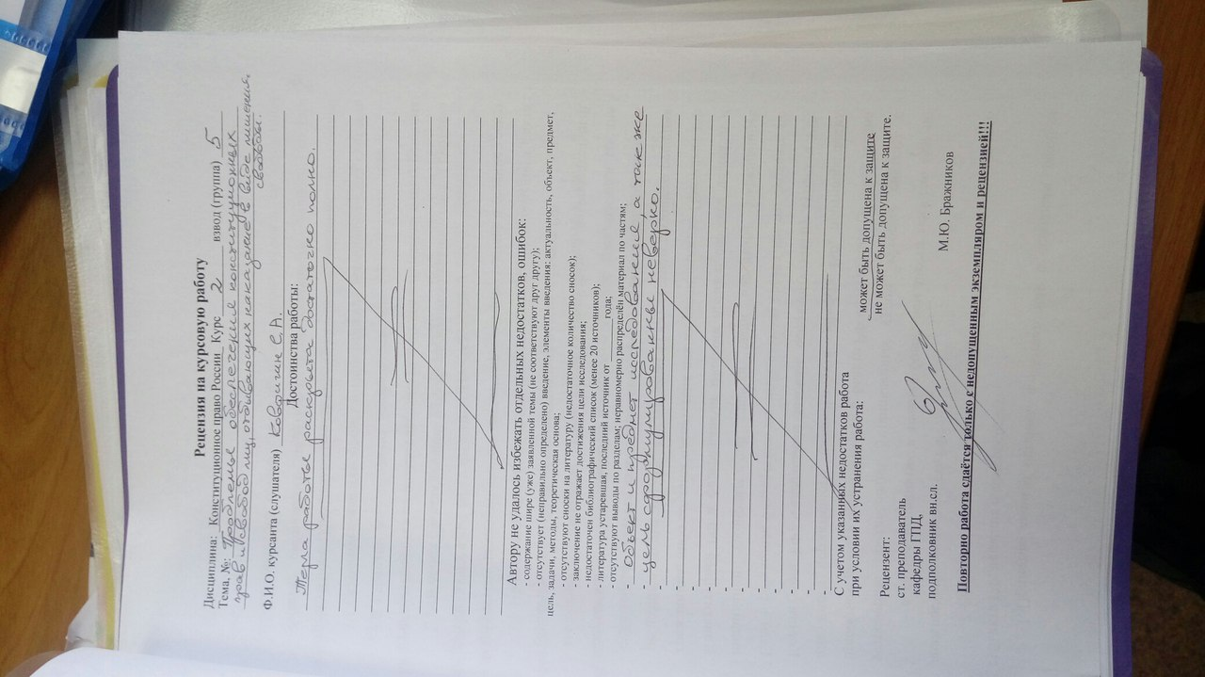

Приложение №4
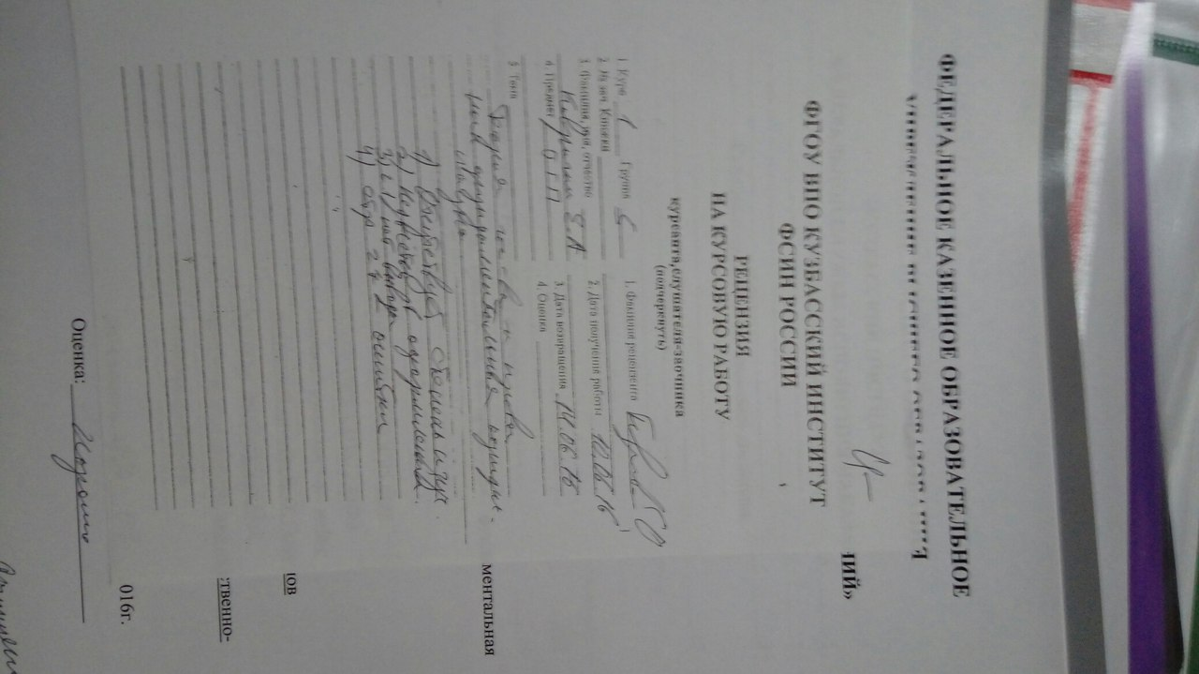

Приложение №5
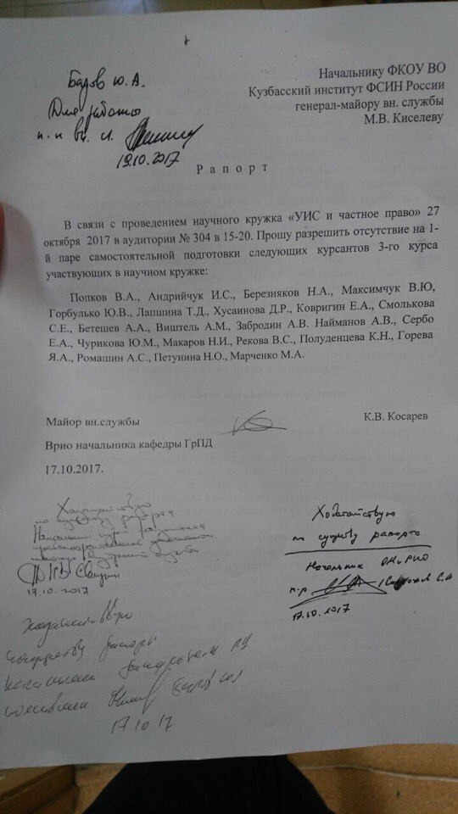

Приложение №6
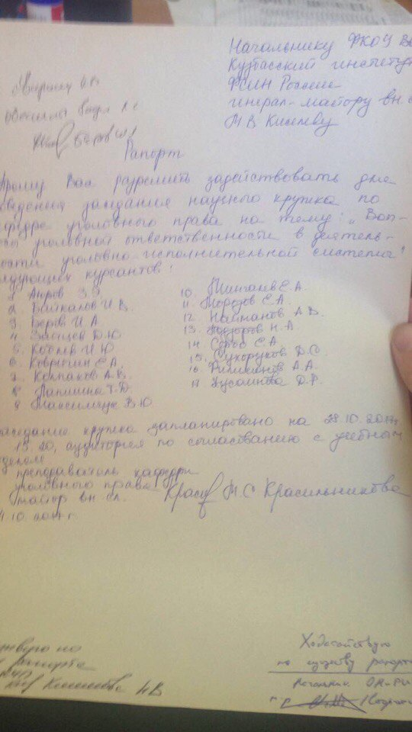

Приложение №7
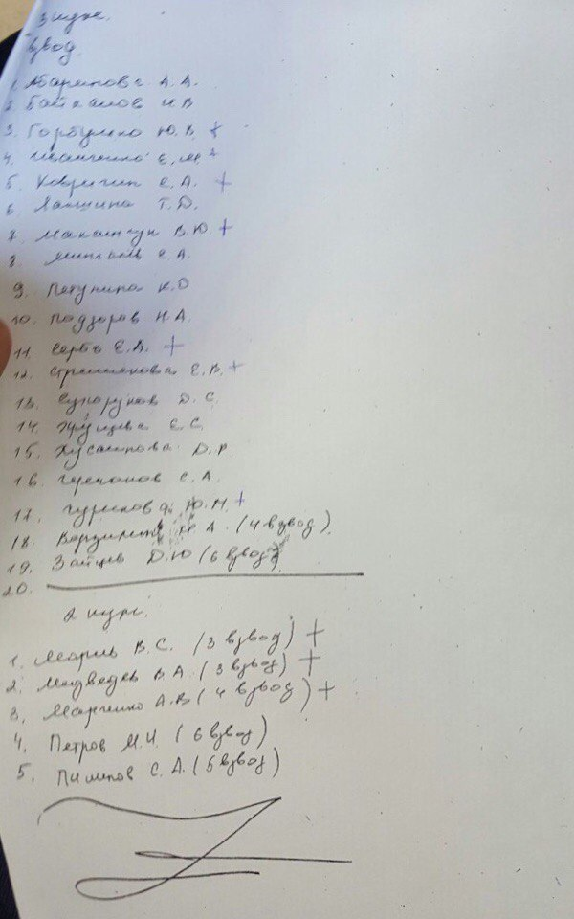

Приложение №9
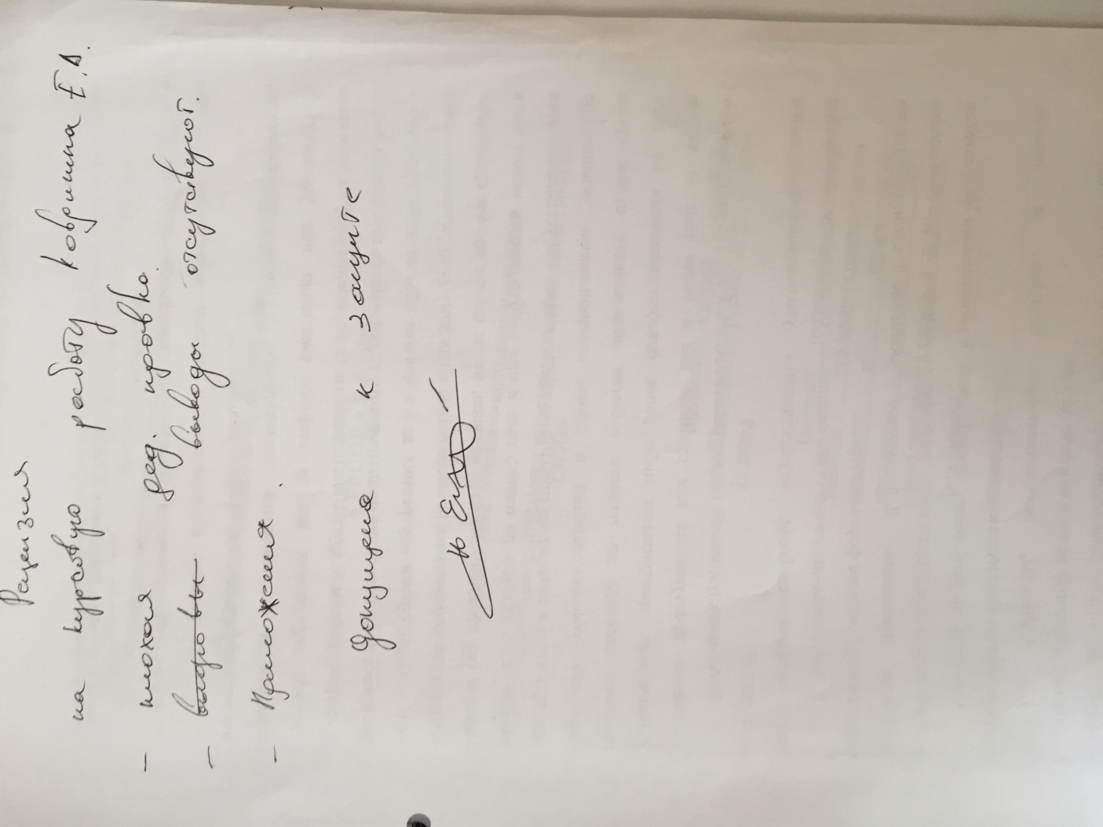

Приложение №10

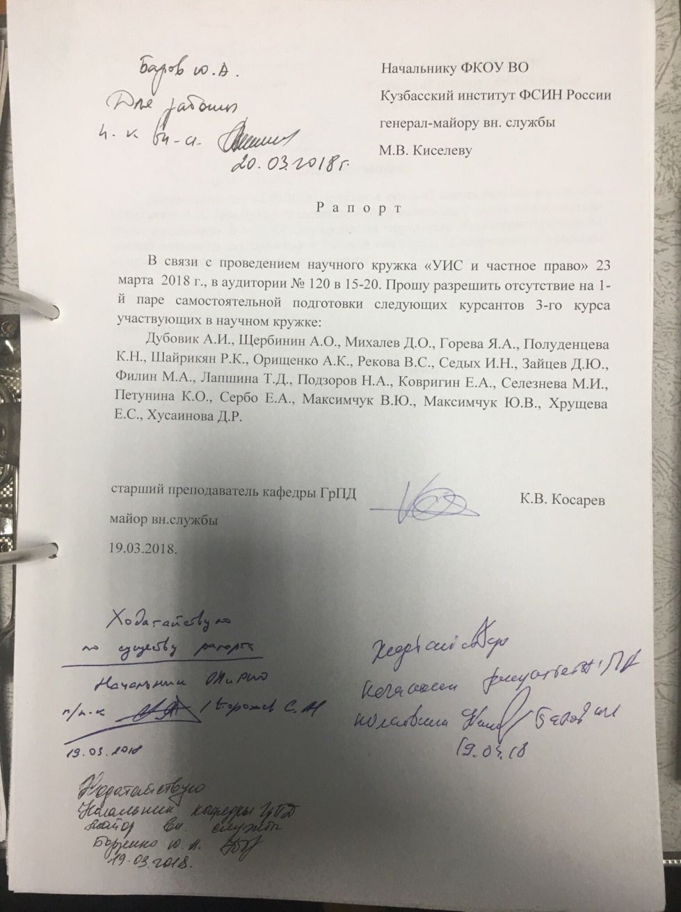

Приложение №10
